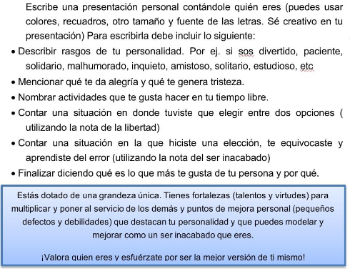

Me llamo Catalina, tengo 12 años, soy nacida en España pero vivo en Argentina.
Mi personalidad esq soy simpática, impacienté, divertida e sociable, lo que me pone feliz es estar con personas que quiero y también mirar partidos de River, Argentina, Psg, ect , lo que me pone triste es recordar momentos tristes del pasado.
En una oportunidad tuve que elegir entre 2 opciones obviamente elegí mal después de eso reflexione y conté lo que había echo mal, lo q mas me gusta de mi es mi carácter porque siento que es único y lo que mas me gusta hacer en mi tiempo libre es mirar partidos, dormir y jugar futbol

